SOUFFLEUSEBL-7600

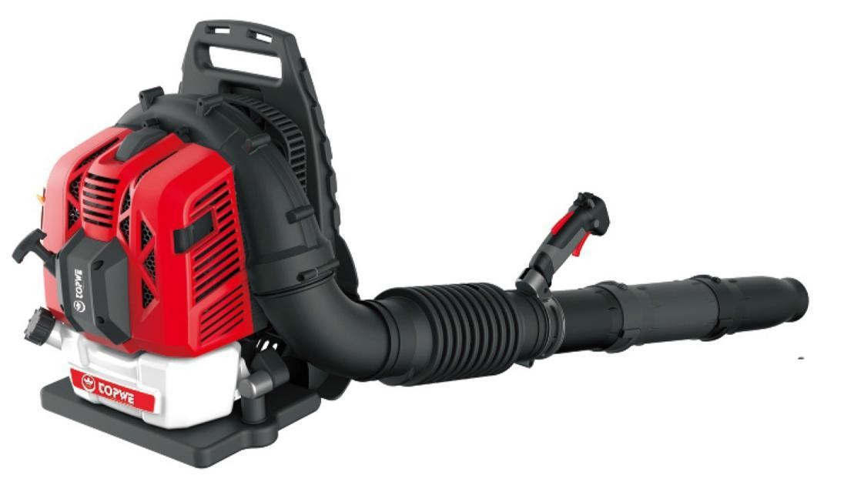

# LES AVERTISSEMENTS DE SÉCURITÉ

**AVERTISSEMENT : Pour votre propre sécurité, veuillez lire ce manuel avant d'essayer de faire fonctionner votre nouvel appareil. Le non-respect des instructions peut entraîner des blessures graves. Prenez quelques instants pour vous familiariser avec votre souffleur avant chaque utilisation. Si vous donnez cet outil à une autre personne, remettez également ce manuel.**

**Utilisez cet outil comme décrit dans ce manuel. Toute mauvaise manipulation et toute utilisation contraire aux instructions n'engagera en aucun cas la responsabilité du fabricant.**

**Le non-respect des consignes de sécurité et de l'utilisation peut entraîner un risque de choc électrique, d'incendie et/ou de blessure pour les personnes.**

**LISEZ ATTENTIVEMENT VOTRE MANUEL D'UTILISATION AVANT D'UTILISER VOTRE APPAREIL.**

.

* Ne permettez jamais aux enfants, aux personnes ayant des capacités physiques, sensorielles ou mentales réduites ou manquant d'expérience et de connaissances ou aux personnes peu familières avec ce mode d'emploi d'utiliser la machine, les réglementations locales pouvant limiter l'âge de l'opérateur.
* Tenez les enfants, les autres personnes présentes et les animaux domestiques à l'écart de la machine pendant son fonctionnement.
* N'oubliez pas que l'exploitant ou l'utilisateur est responsable des accidents ou des risques encourus par les personnes ou leurs biens.
* Ne démontez pas l'outil vous-même. Le démontage, la réparation ou la vérification doivent être effectués exclusivement par du personnel qualifié.
* Portez des vêtements de travail ajustés et résistants qui vous protégeront, tels que des pantalons longs, des chaussures de sécurité, des gants de travail, un casque, un écran facial ou des lunettes de sécurité pour la protection des yeux. L'outil est extrêmement bruyant et nécessite l'utilisation de protections auditives, telles que des bouchons d'oreille de bonne qualité ou d'autres barrières acoustiques.
* Portez toujours la machine par sa poignée ; n'utilisez jamais une autre partie de la machine.
* FAIRE LE PLEIN DANS UN ENDROIT SÛR. Ouvrez lentement le bouchon du réservoir de carburant pour relâcher la pression qui s'est formée dans le réservoir. Essuyez toujours l'unité de carburant ou les déversements d'huile avant de commencer. Pour éviter tout risque d'incendie, éloignez-vous d'au moins 3 mètres de la zone de ravitaillement en carburant avant de commencer.
* ÉTEINDRE L'APPAREIL avant de le poser et aussi avant d'installer ou de retirer des accessoires.
* Maintenez toutes les vis et les attaches bien serrées et l'unité en bon état de

fonctionnement. Ne faites jamais fonctionner cet équipement s'il est mal réglé ou s'il n'est pas complètement et solidement assemblé.

* GARDER LES MANUTENTIONS SÈCHES, propres et sans mélange de carburant.
* MATÉRIEL DE MAGASIN ÉLOIGNÉ DES SOURCES D'IGNITION POSSIBLES, tel que les chauffe-eau à gaz, les sèche-linge, ou les fourneaux à mazout, les chauffages portables, etc.
* TOUJOURS GARDER le moteur exempt de toute accumulation de débris.
* L'utilisation de l'équipement doit toujours être réservée aux personnes mûres et correctement instruites.
* TOUTES LES PERSONNES AYANT DES PROBLÈMES RESPIRATOIRES et les personnes utilisant un ventilateur dans un environnement très poussiéreux doivent porter un masque anti-poussières à tout moment. Les masques anti-poussières en papier sont disponibles dans la plupart des magasins de peinture et de quincaillerie.
* Ne faites fonctionner la machine qu'à des heures raisonnables - pas tôt le matin ou

tard le soir, lorsque les gens risquent d'être dérangés. Respectez les horaires indiqués dans les ordonnances locales.

* Évitez d'utiliser l'appareil par mauvais temps, surtout lorsqu'il y a un risque d'orage et de foudre.
* En cas d'accident, arrêtez immédiatement d'utiliser la machine. Éteignez la machine et vérifiez le problème. N'utilisez pas la machine si elle est endommagée.
* Si la machine commence à faire des bruits ou des vibrations inhabituels, coupez immédiatement l'alimentation électrique et laissez la machine s'arrêter. Prenez les mesures suivantes avant de redémarrer et de faire fonctionner la machine :
  1. Inspecter les dommages ;
  2. Remplacer ou réparer toute pièce endommagée ;
  3. Vérifiez et resserrez les pièces desserrées.
* Si la machine est bouchée, coupez l'alimentation électrique avant de nettoyer les débris.
* Ne faites jamais fonctionner la machine avec des protections ou des boucliers défectueux, ou sans dispositifs de sécurité en place.
* Gardez la source d'énergie propre et exempte de débris et autres accumulations afin d'éviter tout dommage à la source d'énergie ou un éventuel incendie.
* Ne transportez pas cette machine lorsqu'elle est en fonctionnement. Éteignez toujours l'outil et transportez-le toujours par sa poignée et afin d'éviter les accidents et une fuite de carburant.
* Arrêter la machine et s'assurer que toutes les pièces mobiles se sont arrêtées
  + 1. Chaque fois que vous quittez la machine ;
    2. Avant de débloquer les blocages ou de débloquer la goulotte ;
    3. Avant de vérifier, de nettoyer ou de travailler sur la machine.
* N'inclinez pas la machine lorsque la source d'alimentation est en marche.
* Faites fonctionner la machine au régime moteur le plus bas possible pour effectuer le travail. De cette façon, les niveaux de vibration et de bruit ainsi que l'usure de l'outil peuvent être réduits au minimum.
* Utilisez des râteaux et des balais pour détacher les débris avant de souffler.
* Dans des conditions poussiéreuses, humidifiez légèrement les surfaces.
* Utilisez l'extension de la buse de la soufflerie pour que le flux d'air puisse travailler près du sol.
* AVERTISSEMENT : ne pas utiliser la machine à proximité de fenêtres ouvertes, etc ;
* AVERTISSEMENT : N'UTILISEZ PAS D'AUTRE COMBUSTIBLE que celui recommandé dans votre manuel. Suivez toujours les instructions de la section Carburant et lubrification de ce manuel. N'utilisez jamais d'essence si elle n'est pas correctement mélangée avec un lubrifiant pour moteur à 2 temps. Cela pourrait endommager le moteur de façon permanente et annuler la garantie du fabricant.
* NE FUMEZ PAS pendant le ravitaillement en carburant ou le fonctionnement des équipements.
* NE PAS FAIRE FONCTIONNER L'APPAREIL SANS SILENCIEUX et sans bouclier d'échappement correctement installé.
* NE TOUCHEZ PAS et ne laissez pas vos mains ou votre corps entrer en contact avec un silencieux chaud ou un fil de bougie d'allumage.
* En raison du danger que représentent les gaz d'échappement, ne faites jamais fonctionner la soufflerie dans un endroit confiné ou mal ventilé.
* NE JAMAIS POINTEZ LE SOUFFLEUR en direction des personnes, des animaux, des bâtiments, des automobiles, ou des fenêtres ouvertes, etc.
* NE PAS faire fonctionner l'unité sans que le couvercle d'entrée soit installé pour éviter tout contact avec la roue.
* NE PAS poser un moteur chaud dans un endroit où il y a des matières inflammables.
* NE PAS FAIRE FONCTIONNER L'APPAREIL PENDANT DES PÉRIODES PROLONGÉES. Reposez-vous périodiquement pour éviter les dommages dus aux vibrations, les dommages aux oreilles ou les dommages à l'appareil.
* Faites fonctionner la machine dans une position recommandée et uniquement sur une surface ferme et plane.
* N'utilisez pas la machine sur une surface pavée ou en gravier où le matériel éjecté pourrait causer des blessures.
* AVERTISSEMENT : N'AJOUTEZ, NE RETIREZ OU NE MODIFIEZ AUCUN COMPOSANT DE CE PRODUIT. Vous risqueriez de vous blesser et/ou d'endommager l'appareil, ce qui annulerait la garantie du fabricant.
* NE PAS FAIRE FONCTIONNER L'UNITÉ LORSQUE VOUS ÊTES FATIGUÉ, MALADE OU SOUS L'INFLUENCE DE L'ALCOOL OU DE DROGUES.
* N'utilisez pas votre appareil à proximité de liquides ou de gaz inflammables, que ce soit à l'intérieur ou à l'extérieur. Une explosion et/ou un incendie pourrait en résulter.
* NE PORTEZ PAS de vêtements amples, d'écharpes, de chaînes au cou, de cheveux longs non attachés, etc. Vous risqueriez de vous blesser en aspirant des objets dans les pièces en rotation.
* NE PAS ravitailler un moteur en marche ou un moteur qui est chaud.
* Avant l'utilisation, vérifiez toujours visuellement que les fixations sont bien fixées, que le boîtier n'est pas endommagé et que les protections et les écrans sont en place. Remplacez les composants usés ou endommagés dans les ensembles afin de préserver l'équilibre. Remplacez les étiquettes endommagées ou illisibles.
* Avant de démarrer l'appareil, assurez-vous que le tube est vide.
* Gardez votre visage et votre corps loin de la buse.
* Ne laissez pas les mains ou toute autre partie du corps ou des vêtements à l'intérieur de la goulotte de décharge ou à proximité d'une pièce en mouvement.
* Gardez toujours un bon équilibre et un bon pied. N'allez pas trop loin. Ne vous tenez jamais à un niveau plus élevé que la base de la machine lorsque vous soufflez du matériel avec celle-ci.
* Restez toujours à l'écart de la zone de décharge lorsque vous utilisez cette machine.
* Pour réduire le risque de perte auditive associée au niveau sonore, une protection auditive est nécessaire.
* Pour réduire le risque de blessure lié au contact avec des pièces rotatives, arrêtez le moteur avant d'installer ou de retirer des accessoires. Ne pas faire fonctionner le moteur sans que le dispositif de protection soit en place. Débranchez toujours la bougie d'allumage avant d'effectuer un entretien ou d'accéder à des pièces mobiles.
* Ne dirigez pas la buse du ventilateur vers des personnes ou des animaux domestiques.
* Ne faites jamais fonctionner l'appareil sans l'équipement approprié. Lorsque l'appareil est utilisé comme souffleur, installez toujours les tubes du souffleur.
* ne faire fonctionner la machine qu'à des heures raisonnables - pas tôt le matin ou tard le soir, lorsque les gens risquent d'être dérangés ;
* Ne faites pas fonctionner la machine près de fenêtres ouvertes.
* Utilisez des râteaux et des balais pour détacher les débris avant de souffler
* Humidifiez légèrement les surfaces dans des conditions poussiéreuses ou utilisez un

brumisateur ;

* Limiter la durée d'utilisation de l'outil. Prendre un temps de repos entre 2 opérations. Ne pas travailler plus tôt ou plus tard dans la nuit. Ne pas être exposé au bruit et aux vibrations pendant une période prolongée. Le bruit peut endommager les oreilles.
* Cette machine est extrêmement bruyante. Portez toujours une protection auditive lorsque vous utilisez l'outil.
* En cas d'accident ou de panne, arrêtez-vous pour utiliser la machine. Éteignez l'outil et attendez qu'il s'arrête complètement. Vérifiez le problème. En cas de blocage, dégagez- le avec précaution. En cas de panne, apportez l'outil à un service après-vente pour inspection et réparation. N'utilisez l'outil que lorsqu'il est débloqué en toute sécurité.
* Ne faites fonctionner la machine qu'à des heures raisonnables - pas tôt le matin ou tard le soir, lorsque les gens risquent d'être dérangés.

**Entretien et stockage**

Lorsque la machine est arrêtée pour l'entretien, l'inspection ou le stockage, ou pour changer un accessoire, coupez la source d'alimentation et assurez-vous que toutes les pièces mobiles se sont complètement arrêtées. Laissez la machine refroidir avant d'effectuer des inspections, des réglages, etc. Entretenez la machine avec soin et gardez-la propre.

* + Rangez l'appareil dans un endroit sec, hors de portée des enfants.
  + Laissez toujours la machine refroidir avant de la ranger.
  + Remplacez les pièces usées ou endommagées pour plus de sécurité. N'utilisez que des pièces de rechange et des accessoires d'origine.
  + N'essayez jamais de passer outre la fonction de verrouillage du garde.

**Risques résiduels**

Même si vous utilisez ce produit en respectant toutes les exigences de sécurité, des risques potentiels de blessures et de dommages subsistent. Les risques suivants peuvent découler de la structure et de la conception de ce produit. Soyez toujours vigilant lorsque vous utilisez ce produit, afin de pouvoir reconnaître et gérer les risques à temps. Une intervention rapide peut éviter des blessures graves et des dommages matériels. Éteignez l'outil en cas de dysfonctionnement. Faites-le vérifier par un professionnel qualifié et faites-le réparer, si nécessaire, avant de l'utiliser à nouveau.

* + L'émission de vibrations a des conséquences néfastes sur la santé si le produit est utilisé pendant de longues périodes ou s'il n'est pas correctement géré et entretenu.
  + Il existe un risque de blessures et de dommages matériels dus à des attaches ou à des bris lors de l'impact soudain d'objets cachés.
  + Risque de blessure aux personnes et aux biens causé par des objets volants.
  + L'utilisation prolongée de ce produit expose l'opérateur à des vibrations et peut provoquer la maladie dite du "doigt blanc". Pour réduire le risque, portez des gants et gardez vos mains au chaud.
  + Si l'un des symptômes du "syndrome du doigt blanc" apparaît, il faut immédiatement consulter un médecin. Les symptômes du "doigt blanc" comprennent l'engourdissement, la perte de sensibilité, les fourmillements, les picotements et la douleur, la perte de force, les changements de couleur ou l'état de la peau. Ces symptômes apparaissent généralement sur les doigts, les mains ou les poignets. Le risque augmente à basse température.
  + Inhalation de particules de matière soufflée.
  + Projections non surveillées.
  + Contact avec des objets étrangers.
  + Contact avec l'outil en fonctionnement.
  + Perte d'audition en l'absence d'une protection auditive correcte.

**Symboles**

 Lire le manuel d'instructions

 Risque de projection, tenir les spectateurs à l'écart  Porter une protection oculaire et une protection auditive 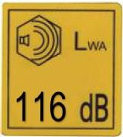 Garantir le niveau de puissance sonore

Risque d'incendie

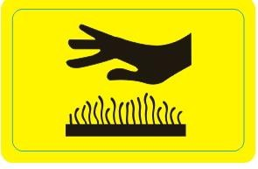Surface chaude

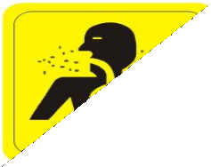Risque d'inhalation de gaz épuisé

**Utilisation prévue**

* + Cette soufflerie est destinée à souffler des feuilles, de la poussière ou des débris de jardin dans une direction souhaitée. Elle ne doit pas être utilisée pour souffler de l'eau, des produits chimiques, des matières inflammables, du métal ou du bois et d'autres objets dangereux.
  + Ce produit est destiné à un usage domestique privé uniquement. Il doit être utilisé à l'extérieur.
  + Ce produit n'est pas destiné à être utilisé dans une pièce fermée et dans des endroits où des gaz et des flammes peuvent être présents.
  + L'utilisation de ce produit en cas de pluie ou de milieu humide est interdite.
  + Toute autre utilisation pourrait entraîner des dommages à l'appareil, aux biens ou aux personnes.

# DESCRIPTION

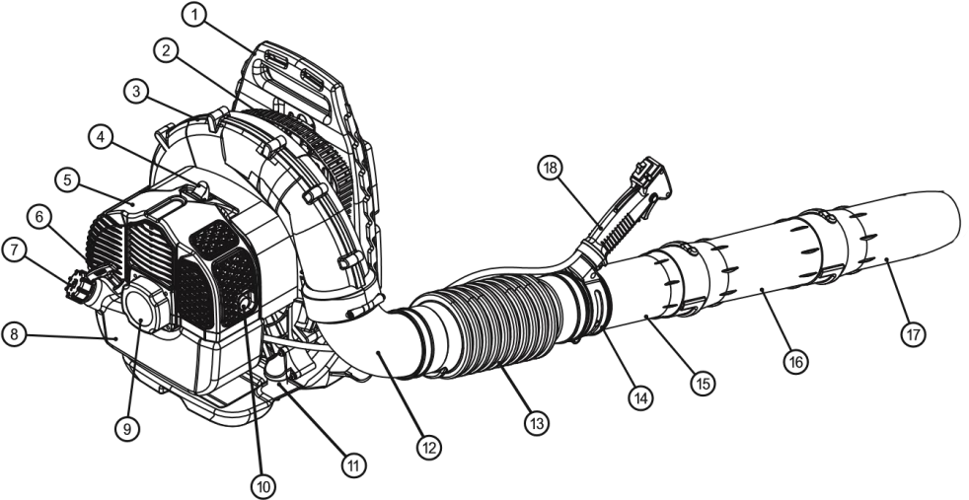

1. Support de cadre 10. Silencieux
2. Couverture latérale 11. Amortisseur de chocs
3. Couverture du vent 12. Coude flexible
4. Bouchon de bougie d'allumage 13. Tuyau flexible
5. Moteur à essence 14. Collier pour interrupteur
6. Poignée de démarrage 15. Conduite d'air n° 1
7. Bouchon du réservoir de carburant 16. Conduite d'air n° 2
8. Réservoir de carburant 17. Conduite d'air n° 3
9. Démarrage facile 18. Poignée avec interrupteur

# ASSEMBLÉE

* 1. Assembler le tuyau à vent n°1 (15) au tuyau flexible (13) en le tournant dans le sens inverse des aiguilles d'une montre puis en vissant le collier (B)
  2. Assembler le tuyau flexible (13) au coude flexible (12) de la soufflante en vissant le collier (A1)
  3. Desserrer complètement l'écrou papillon (C) à la main puis installer la poignée avec l'interrupteur (D)

sur le tuyau à vent n°1 (15) en faisant glisser les encoches (E) dans la pince de la poignée ; la poignée doit être inclinée à l'écart de l'opérateur.

* 1. Positionnez la poignée pour une utilisation confortable et vissez fermement l'écrou à oreilles (C).
  2. Assemblez le tuyau à vent n°1 (15) au tuyau à vent n°2 (16) et fixez-le

avec la vis supérieure.

* 1. Assemblez le tuyau à vent n°2 (16) au tuyau à vent n°3 (17) et fixez-le avec la vis supérieure.

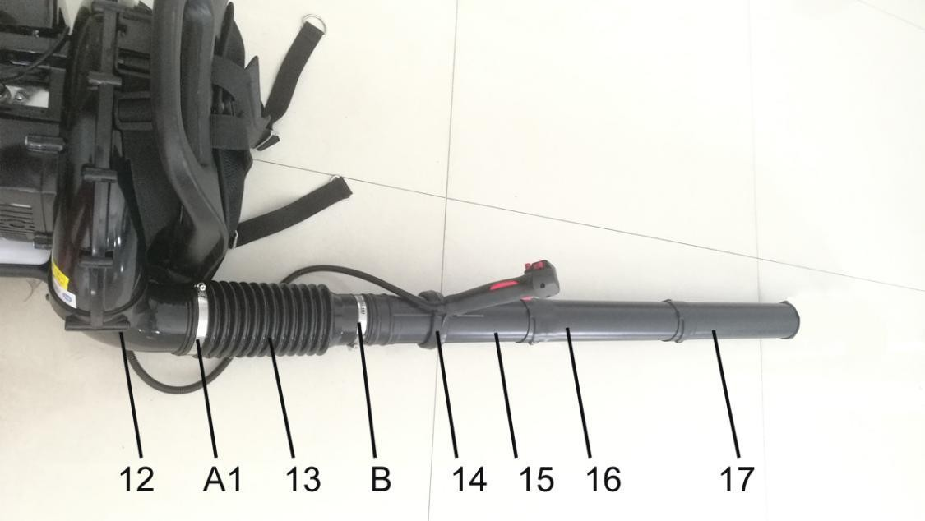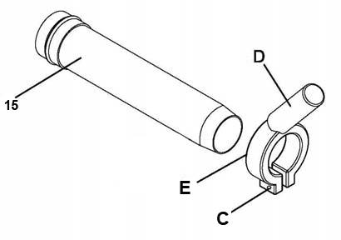

# Ajustement du sac à dos et du harnais et de la poignée de commande

1. Placez le souffleur sur votre dos en glissant les bras dans les bretelles comme si vous portiez un sac à dos.
2. Une fois que les sangles ont été ajustées pour le confort de l'utilisateur, retirez le ventilateur de votre dos et placez-le sur un sol plat en position verticale.
3. Ajustez le harnais du sac à dos et la poignée de commande.

# LE RAVITAILLEMENT ET LA LUBRIFICATION

**Carburant**

Pour obtenir les meilleurs résultats, utilisez de l'essence sans plomb de qualité ordinaire mélangée à de l'huile moteur 2 temps 40:1 personnalisée. Utilisez les rapports de mélange dans le tableau de mélange des carburants ci- dessous.

**AVERTISSEMENT** : N'utilisez jamais d'essence pure dans votre appareil. Cela endommagerait le moteur de façon permanente et annulerait la garantie du

fabricant du produit. N'utilisez jamais un mélange de carburant qui a été stocké pendant plus de 90 jours.

**AVERTISSEMENT** : Si un lubrifiant pour 2 temps autre que le Talon Custom Lubricant doit être utilisé, il doit s'agir d'une huile de qualité supérieure pour les moteurs à 2 temps refroidis par air, mélangée dans un rapport de 30:1. N'utilisez pas d'huile pour moteur à deux temps dont le rapport de mélange recommandé est de 100:1. Si une lubrification insuffisante est la cause de dommages au moteur, elle annule la garantie du fabricant du moteur.

# Mélange de carburants

Versez l'huile et le carburant dans un récipient. Mélangez-les bien pendant 1 min.

# Ajouter du carburant dans la machine

Ouvrez le réservoir de carburant en retirant le bouchon. Versez correctement le mélange de carburant dans le réservoir. Essuyez toute fuite. Fermez le réservoir de carburant.

# Combustibles recommandés

Certaines essences conventionnelles sont mélangées à des composés oxygénés comme l'alcool ou un composé d'éther pour répondre aux normes de pureté de l'air. Le moteur est conçu pour fonctionner de manière

satisfaisante avec n'importe quelle essence destinée à l'automobile, y compris l'essence oxygénée.

# Précautions pour le ravitaillement en carburant

* + Faites toujours preuve d'une extrême prudence lorsque vous manipulez du carburant ! Le carburant est très inflammable.
  + N'essayez jamais d'alimenter la soufflerie si les composants du système de carburant sont endommagés ou fuient.
  + N'essayez jamais de faire le plein d'essence alors que le moteur est en marche ou encore chaud, laissez-le refroidir avant de le ravitailler.
  + Ne jamais fumer ou allumer de feu à proximité du ventilateur ou des combustibles.
  + Transportez et stockez toujours les carburants dans un conteneur agréé.
  + Ne placez jamais de matériau inflammable à proximité du silencieux du moteur.
  + Ne faites jamais fonctionner le ventilateur sans avoir installé un silencieux et un pare-étincelles en bon état de fonctionnement.
  + Ne faites jamais fonctionner le ventilateur s'il n'est pas correctement assemblé et en bon état de fonctionnement.
  + N'utilisez pas d'essence contenant de l'éthanol ou du méthanol, car cela pourrait endommager les conduites de carburant et d'autres pièces du moteur.
  + Ne mélangez que la quantité de carburant nécessaire pour vos besoins immédiats. Si le carburant doit être stocké plus de 30 jours, il doit d'abord être traité avec un stabilisateur ou un produit similaire.

# Démarrer / Arrêter la machine Démarrage à froid

1. Tournez l'interrupteur en position I.
2. Amenez le levier d'étranglement en position fermée ( B)

2. Pompez le carburant en appuyant 10 fois sur la pompe d'amorçage (C).

1. Tirez sur la poignée du démarreur 4 à 6 fois, jusqu'à ce que le moteur démarre (D)
2. Amenez le levier du starter en position ouverte ( E)

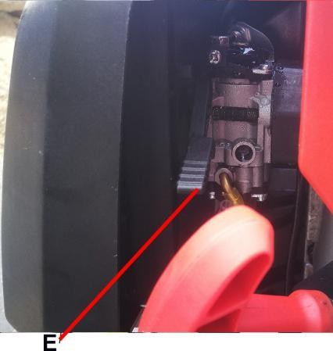6. Appuyez sur le bouton de verrouillage, puis sur la gâchette (B) pour lancer l'opération.

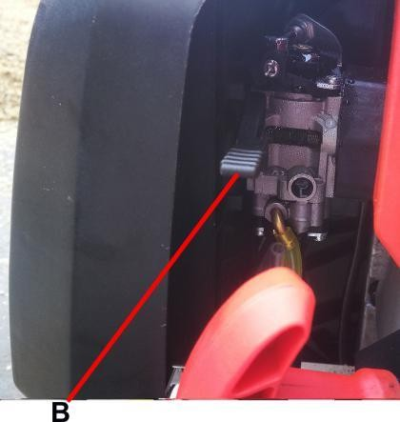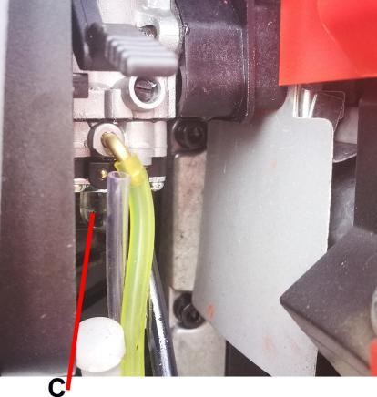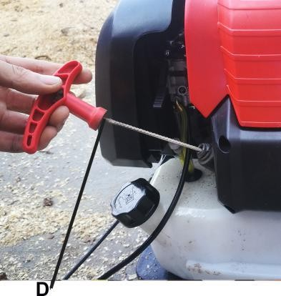

# DÉMARRAGE À CHAUD

1. Mettre la manette des gaz en position de fermeture Mettre l' interrupteur d'arrêt en position "I
2. Ensuite, appuyez sur le niveau de l'accélérateur en position ouverte
3. Tirez la poignée du démarreur à reculons et le moteur devrait démarrer.

# ARRÊT DU MOTEUR

Relâchez le joystick, laissez la machine tourner au ralenti. Appuyez ensuite sur l'interrupteur pour arrêter la machine.

# Opérations de soufflage

1. Utilisez le ventilateur pour les arbres, les arbustes, les plates-bandes et les zones difficiles à nettoyer.
2. Utilisez l'unité autour des bâtiments et pour d'autres procédures de nettoyage normales.
3. Utilisez le ventilateur autour des murs, des surplombs, des clôtures et des écrans.
4. Nous recommandons le port d'un masque facial lorsque vous utilisez le ventilateur dans des zones poussiéreuses.
5. Tenez-vous à l'écart des débris, à une distance qui vous permettra de contrôler facilement la direction des débris soufflés. Ne soufflez jamais de débris en direction des passants.
6. Pour contrôler la vitesse du flux d'air, la soufflante peut fonctionner à n'importe quelle vitesse entre le ralenti et le plein régime.

L'expérience acquise avec l'appareil vous aidera à déterminer le débit d'air nécessaire pour chaque demande.

1. Pour réduire les niveaux sonores, limitez le nombre de pièces d'équipement utilisées en même temps.
2. Vérifiez votre équipement avant de l'utiliser, en particulier le silencieux, les prises d'air et les filtres à air.
3. Utilisez des râteaux et des balais pour détacher les débris avant de souffler. Dans des conditions poussiéreuses, humidifiez légèrement les surfaces lorsque de l'eau est disponible.
4. Conservez l'eau en utilisant des soufflantes électriques au lieu de tuyaux pour de nombreuses applications sur la pelouse et dans le jardin, y compris dans des zones telles que les gouttières, les écrans, les patios, les grilles, les porches et les jardins.
5. Utilisez le tube intermédiaire plus la buse de votre choix pour que le flux d'air puisse travailler près du sol.
6. Après avoir utilisé les soufflantes et autres équipements, NETTOYEZ ! Jetez les débris dans les poubelles.

# Instructions d'utilisation

1. Suivez les instructions "DÉMARRAGE D'UN MOTEUR FROID".
2. Une fois l'unité en marche, placez-la sur votre dos en glissant les bras dans les bretelles comme si vous mettiez un sac à dos.
3. Lorsque vous vous préparez à déblayer une zone de débris, positionnez-vous toujours de manière à pouvoir contrôler la direction dans laquelle les débris seront soufflés.
4. La poignée de commande et la flexibilité de l'ensemble du tube de soufflage vous permettront de dégager les zones les plus difficiles à atteindre.
5. La poignée, la gâchette de l'accélérateur, le bouton de verrouillage et l'interrupteur d'allumage sont tous montés sur une poignée pivotante qui offre un large éventail de

positions de fonctionnement et de confort.

# MAINTENANCE

**Nettoyage du filtre à air**

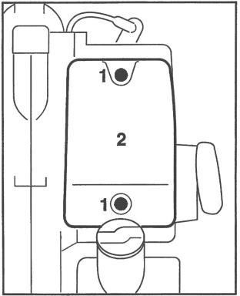 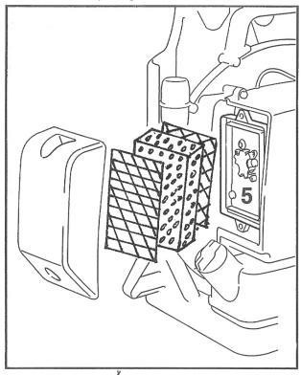

Les filtres à air sales qui réduisent la puissance du moteur augmentent la consommation de carburant et rendent le démarrage plus difficile.

Tournez le bouton d'étranglement sur

Dévissez les deux vis (1) et retirez le couvercle du filtre (2)

Retirez le filtre du couvercle et inspectez-le. S'il est sale ou endommagé, nettoyez-le ou installez-en un nouveau.

Installez le filtre principal et les éléments du préfiltre dans le couvercle du filtre. Placez le couvercle sur la base du filtre et serrez fermement.

# C:\Users\Administrator\Desktop\QQ图片20180628154020.jpgQQ图片20180628154020Carburateur

Votre carburateur ne doit être vérifié que par un réparateur professionnel, n'essayez jamais de le faire vous-même.

# Vérification de la bougie d'allumage

Si le moteur est en panne, difficile à démarrer ou tourne mal au ralenti, vérifiez d'abord la bougie.

Retirez la bougie - voir "Démarrage / Arrêt du moteur".

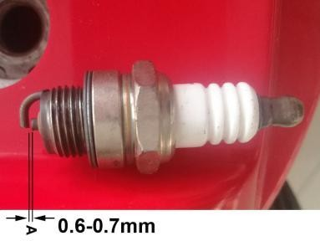Vérifiez l'écartement des électrodes (A) et réajustez-les si nécessaire - voir "Spécifications".

# Stockage de la machine

**Pour des périodes d'environ 3 mois ou plus**

Vidangez et nettoyez le réservoir de carburant dans un endroit bien ventilé.

Faites tourner le moteur jusqu'à ce que le carburateur soit sec - cela permet d'éviter que les membranes du carburateur ne se collent les unes aux autres.

Nettoyez soigneusement la machine - faites particulièrement attention aux ailettes du cylindre et au filtre à air.

Rangez l'appareil dans un endroit sec, surélevé ou fermé à clé, hors de portée des enfants et des autres personnes non autorisées.

N'exposez pas le récipient à la lumière directe du soleil pendant des périodes inutilement longues. Les rayons UV peuvent rendre le matériau du conteneur fragile, ce qui pourrait entraîner des fuites ou des bris.

# Spécifications

modele BL-7600.............................

Bougie d'allumage L7RTC Écart (0,6~0,7) mm Combustible...................................................s mixtes (essence et huile à deux

temps)

Pétrol. e 40:1 Haut

Vitesse de ralenti 3000/min

Vitesse maximale 7500/min

Déplacement 76cm³

Volume d'air 1080m3/h

Vitesse de l'air 0,3m/s

Pouvoir 2,2kW